

Штаб
МО ВВПОД «ЮНАРМИЯ»
Кайбицкий муниципальный район
Республики Татарстан
422330 Кайбицкий район
село Большие Кайбицы
ул. Ш. Галиева д.12
тел.8(84370)21187
эл. почта:junajaarmija@rambler.ru

Еженедельный отчет МО ВВПОД «Юнармия»
Кайбицкого муниципального района за период с 05-11.12. 22.

1.Количество участников движения: 296
2.Количество принятых юнармейцев:
3.Проведенные за неделю мероприятия: 9

- Газета «Кайбицкие Зори» и МО ВВПОД «Юнармия».

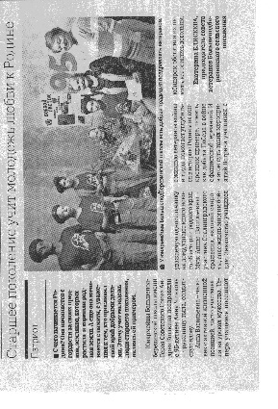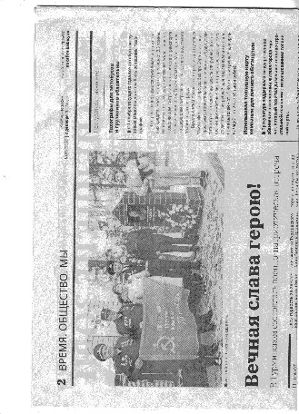
- Юнармейцы отряда «Подвиг» поздравляют старейшего жителя села Большое Подберезье с 90 летним юбилеем.
- Торжественное имкроприятие посвященное 100 лет начала контранступления под Сталинградом.

- Всемирный день борьбы со СПИДом и ВИЧ.
1.Отряд имени кавалера ордена Красной Звезды В.М.Драндрова.

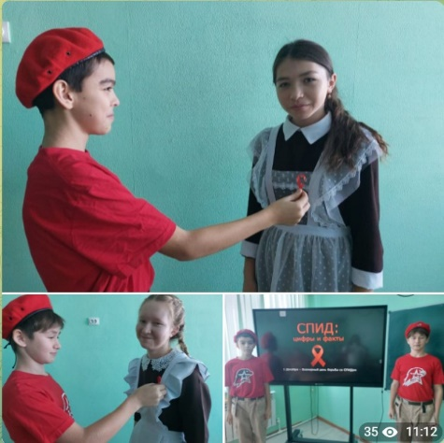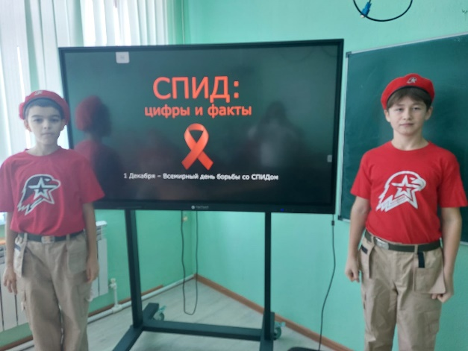

2. Сегодня ,1 декабря, в нашей школе прошла акция посвящённая Всемирному дню борьбы со СПИДом. Акция прошла с целью привлечения внимания школьников к ценности человеческой жизни, повышения уровня информированности школьников по вопросам ВИЧ/СПИД , призыва к толерантному отношению к людям с ВИЧ. Отряд имени кавалера ордена Отечественной войны Е. Вокатовой. "Берлибашская ООШ"

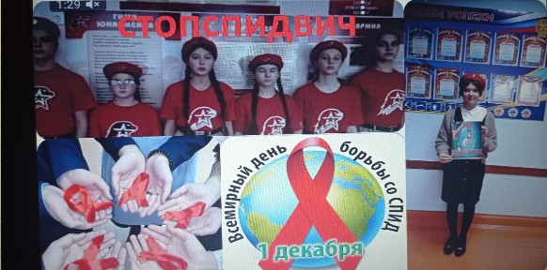

4. 1 декабря - всемирный день борьбы со СПИДом. Учащиеся нашей школы приняли участие в акции "Стоп ВИЧ/СПИД".

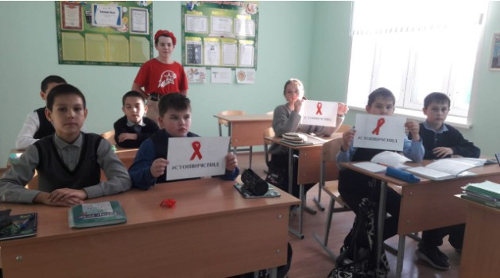

- )3.12.22. День Неизвестного солдата.

- В канун Дня Неизвестного солдата учащиеся и педагоги приняли участие в акции "Тест по истории Великой Отечественной войны" в рамках Международного проекта "Большая история".

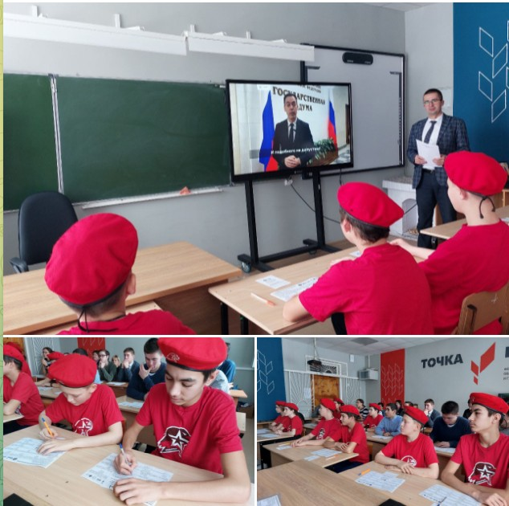

2. Мы здесь с тобой не потому, что дата,
Как злой осколок, память жжет в груди.
К могиле неизвестного солдата
Ты в праздники и в будни приходи.
Он защитил тебя на поле боя,
Упал, ни шагу не ступив назад.
И имя есть у этого героя —
Великой Армии простой солдат.
3 декабря - День Неизвестного солдата. Это памятная дата в России, с 2014 года отмечаемая ежегодно 3 декабря в память о российских и советских воинах, погибших в боевых действиях на территории страны или за её пределами, чьи имена остались неизвестными.
Дата для праздника – 3 декабря – была выбрана неслучайно: в этот день в 1966 году, в 25-ю годовщину разгрома немецких войск под Москвой, у стен Московского Кремля в Александровском саду был торжественно захоронен прах неизвестного солдата.

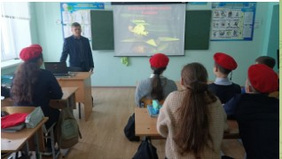

- Юнармейский отряд им.Мусы Джалиля, " День неизвестного солдата".

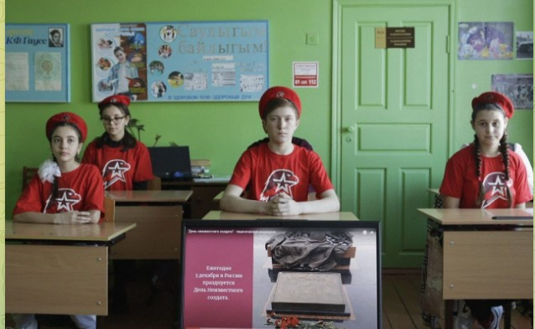

3. В этот день мы отдаем дань памяти тем, кто не вернулся с полей сражений, тем, кто, выполняя свой воинский и гражданский долг, отдал жизнь за свободу Отечества, навеки оставшись Неизвестным Солдатом.

Юнармейцы отряда имени кавалера ордена Красного Знамени С.Ф.Рыбакова Маломеминской ООШ возложили венки и почтили минутой молчания память героев, пропавших без вести.
Вечная память погибшим на полях сражений!
«Маломеминская ООШ». Отряд имени кавалера ордена КрасногоЗнамени С.Ф.Рыбакова.

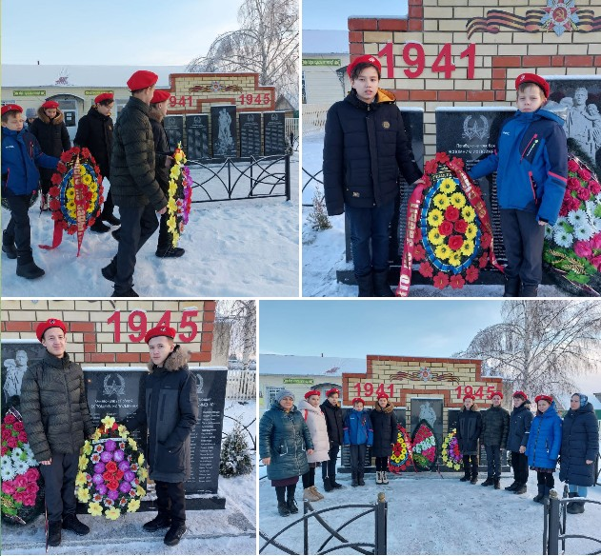

- Отряд имени кавалера ордена Красной Звезды В.М.Драндрова.

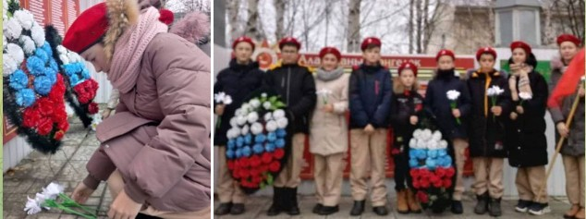

4. Отдавая дань памяти и глубочайшего уважения тем, кто внес свой вклад в разгром врага, мы увековечиваем подвиг тысяч и тысяч наших соотечественников, честно выполнивших свой солдатский долг и безвестно павших на полях сражений.

В этот день юнармейцы со всех уголков страны продемонстрировали жесты памяти и уважения.
Юнармейцы отряда имени кавалера ордена Тудового Красного знамени Е. Г. Тутаева приняли участие в церемонии возложения цветов к памятнику воинов земляков.

Гордимся великим подвигом вместе!

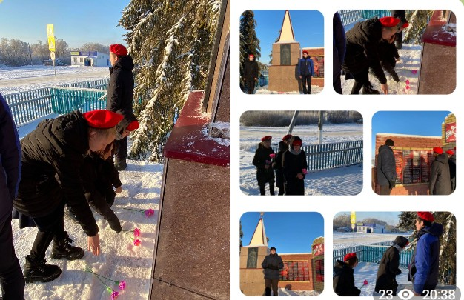

- Отряд имени Героя Советского Союза А. Е. Кошкина. День неизвестно солдата.

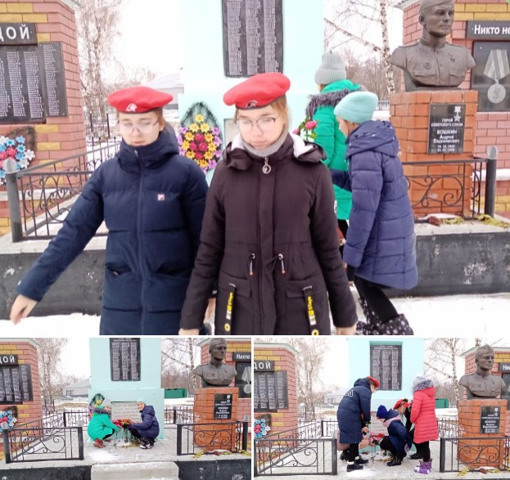

- В память обо всех, пропавших без вести, о Неизвестных солдатах всех войн, прошла церемония возложения венков к памятнику.

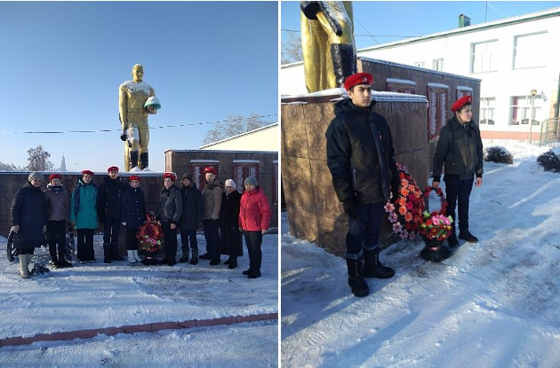

- "Пропавшим без вести посвящается..."

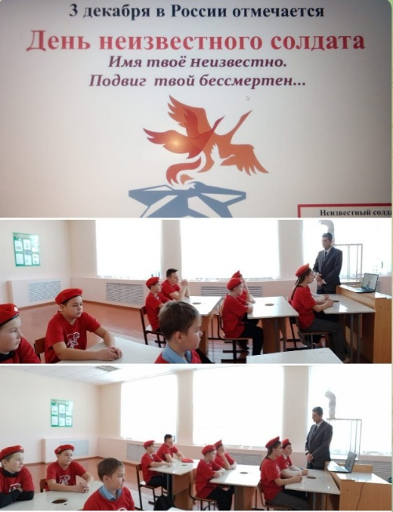

- "Фронтовая открытка",
В преддверии Нового года по всей стране проводится Всероссийская акция "Фронтовая открытка", в ходе которой предлагается подготовить новогодние поздравления военнослужащим, выполняющим боевые действия.
В рамках проводимой акции отряд юнармейцев "Подвиг" подготовили открытки. Участие в подобных акциях помогает воспитывать у детей чувство отзывчивости и сопереживания.
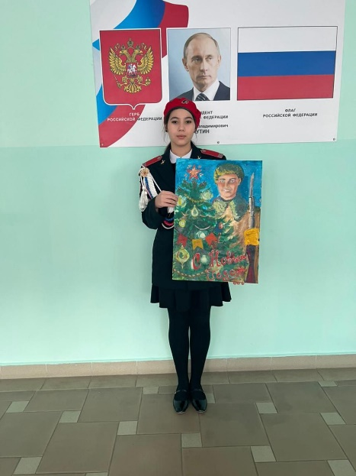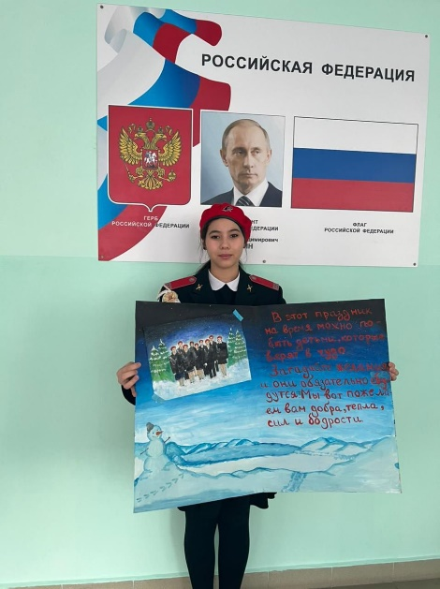

- Vlll Слёт регионального отделения ВВПОД "Юнармия".
6 декабря состоялся Vlll Слёт регионального отделения ВВПОД "Юнармия". Делегатами от местного отделения ВВПОД " Юнармия" стали - Гумеров И.И. и Шакиров А.Р., - юнармейы отряда "Подвиг". Так же на Слете приняла участие начальник штаба МО ВВПОД "Юнармия" и заместиитель начальника отдела образования. В ходе слета были озвучены итоги деятельности движения за 2022 год и планы на 2023 год. Приятно было узнать, что МО ВВПОД Кайбицкого района находится в авангарде. От начальника РО ВВПОД на имя МО было сказано много хороших слов и благодарность. На мероприятии присутствовали представители РЦВР, они вручили: диплом третьей степени за участие в конкурсе "Юнармейцы - хранители воинской славы" - "Хозесановская СОШ" , отряд имени Героя Советского Союза И.М. Федорова. Два диплома лауреата Республиканской олимпиады на знание военной истории среди юнармецев получили Чекмарев Кирил - "Большеподберезинская СОШ, отряд имени Героя Советского Союза А.Е.Кошкина. Гермашин Тимофей - диплом лауреата, отряд имени кавалера ордена Трудового красного Знамени Е.Г.Тутаева. А так же за первое место в Республиканском конкурсе "История Победы в стихах" - Адиятуллина Ралина, Калимуллина Ясмина, Гарфанова Азиза "Стороческабская ООШ", отряд имени Героя Советского Союза М.Джалиля. Диплом третьей степени был вручен Гумерову Ильфиру за участие в Республиканском конкурсе "Туган як - Родной край".Участники Слета получили в подарок рюкзаки и много призов за участие в играх и конкурсах. Поздравляем всех и желаем дальнейших успехов!

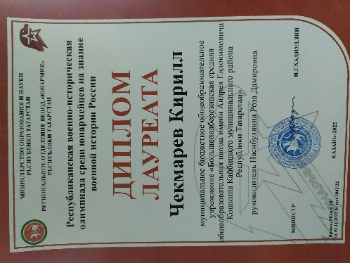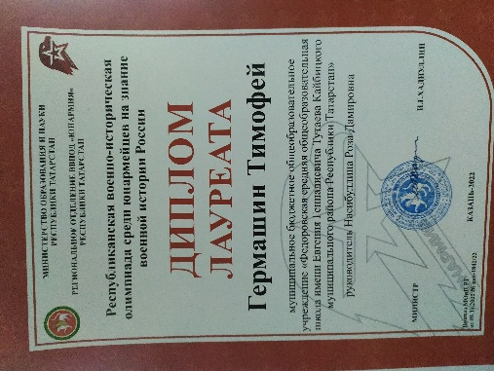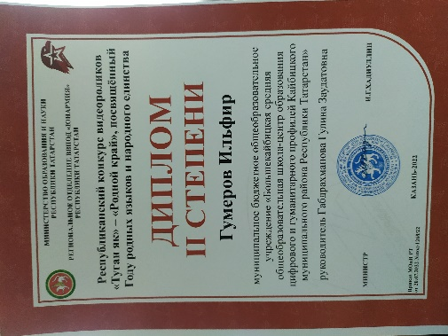

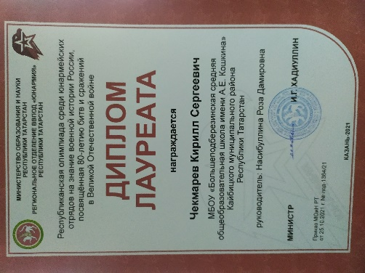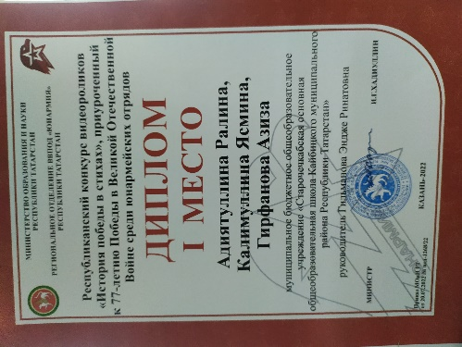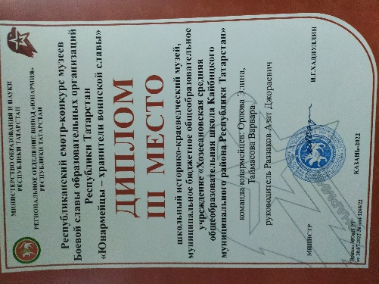

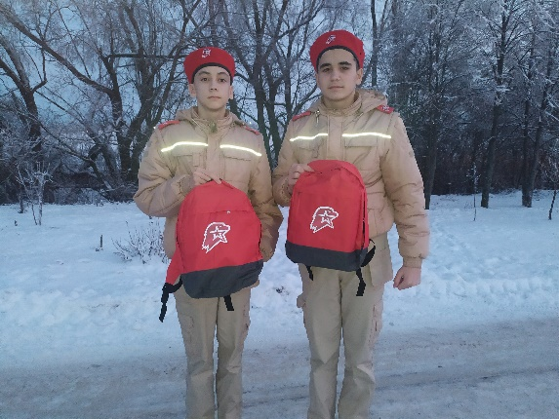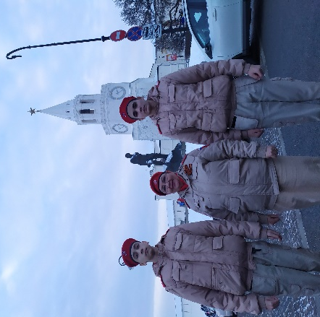

Делегатами от местного отделения ВВПОД " Юнармия" стали - Гумеров И.И. и Шакиров А.Р., - юнармейы отряда "Подвиг".
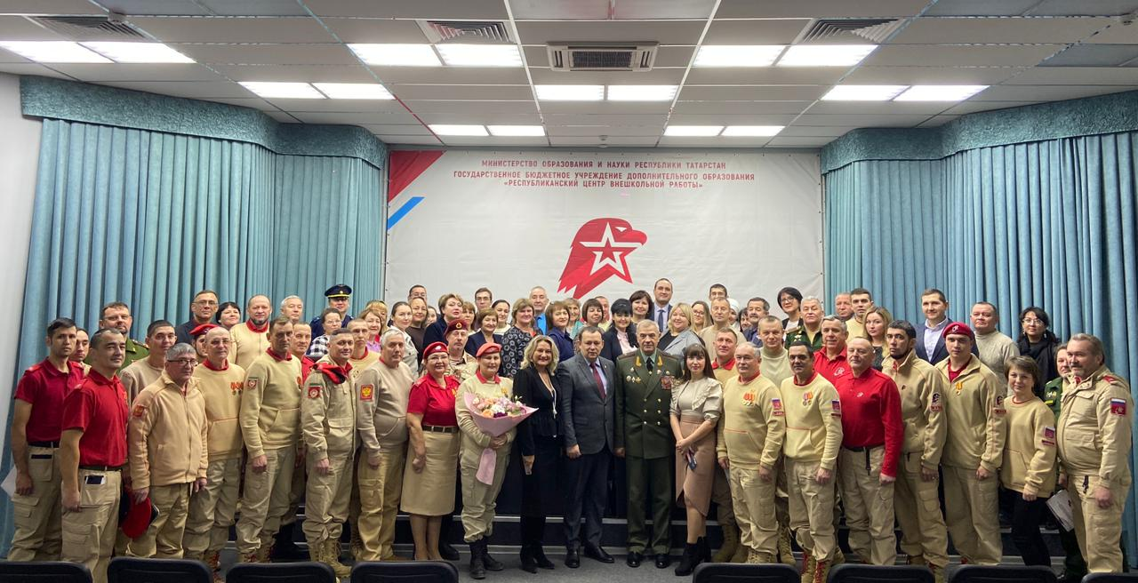
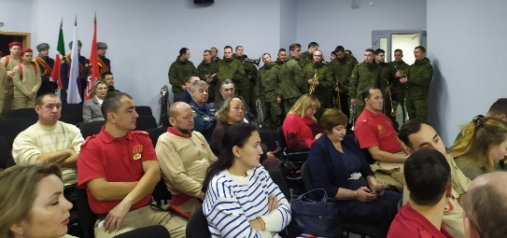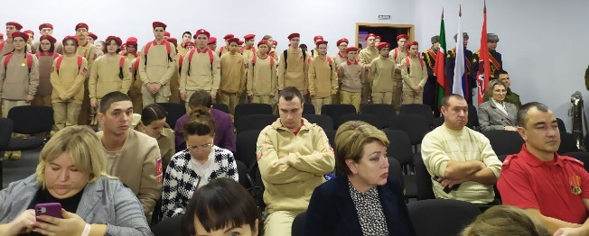
Общее фото Vlll Слёта регионального отделения ВВПОД "Юнармия".

Начальник штаба местного отделения ВВПОД «Юнармия»
Р.Д. Насибуллина

